重点客户只和一个销售沟通：怎样建立可交接的关系与服务记录｜云上订货系统
重点客户愿意长期向熟悉的销售下单，原本是合作优势；当报价、客户偏好、特殊送货要求和账款争议都只存在这位销售的聊天记录里，就变成了企业风险。销售休假、转岗或离职后，接手人只知道客户名字，却不知道下周的补货窗口、答应过的替代品、未结的售后和本月应收，客户会觉得“换了人就得从头讲”。解决办法并不是要求客户同时加很多员工微信，而是让一位主责销售保持关系温度，同时把关键事实、对外承诺和未完事项沉淀到能按客户与原单查找的业务记录。

先识别“关系在个人手里”的具体风险
不是所有客户都需要同样强度的交接。年采购额高、订单频繁、涉及多门店或有长期账期的客户，一旦断联会同时影响下单、交货和回款。经营负责人先挑选一小组重点客户，核对四件事：企业客户档案能否找到联系人和当前合作阶段；重要价格与配送承诺能否回到原报价或订单；未完成售后和欠款是否有责任人；主责销售明天不在岗时谁能接续。若这些问题的答案都只能从某一位员工口头获得，就要把该客户列入交接试点。
客情管理的客户列表可帮助找到客户对象、所属人员与当前状态。它只是进入业务链的入口，不代表客户服务历史已经完整。对同名门店和集团客户，应先核对企业、区域与往来主体，避免把其他客户的报价或欠款带进来。客户联系人不应只存一个手机号；采购、使用、收货、财务可能是不同人，记录时写明职责和客户允许的沟通方式，隐私资料按岗位权限查看。
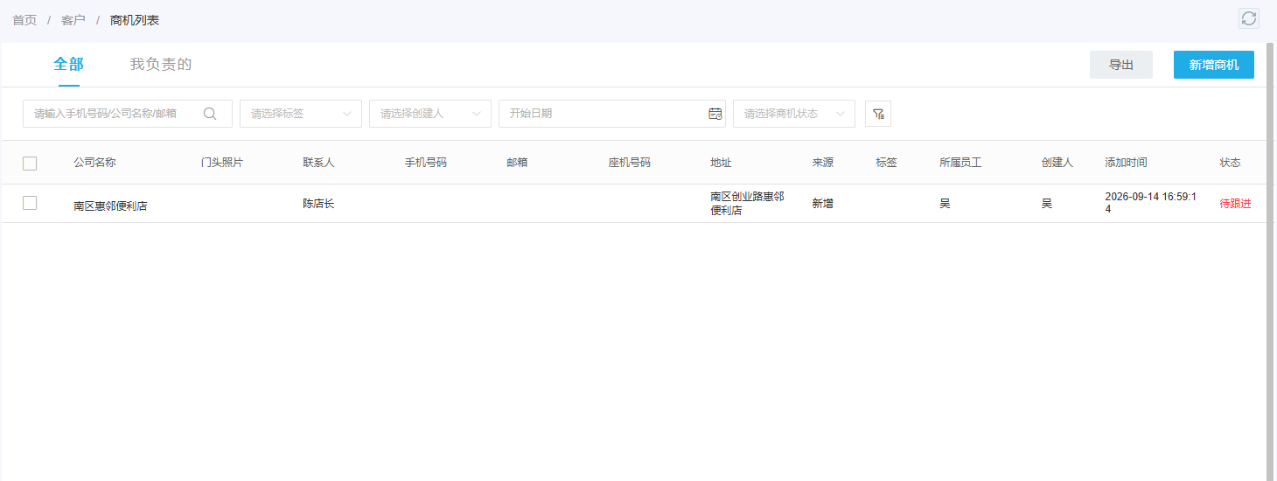
图1：客情管理可定位目标客户与当前负责人员；接手人还须向报价、订单、售后和资金记录下钻，不能仅凭列表认定交接完成。
把风险分层有助于决定投入：关键客户要求“主责加备份、每周核未完事项”；普通稳定客户可以每月抽查；暂时没有交易的线索客户则保留最近反馈和下次联系日即可。分层的依据是未来服务中断的损失和当前未完责任，不是简单按老板熟不熟排序。对客户仍保留一个清晰的主要对接窗口，备份人员在需要时接续，不必让客户反复面对多人。

哪些内容必须成为可交接记录
交接记录要能回答“下一位同事明天做什么”，因此不能只写“客户关系好、继续维护”。至少按五类整理：关键联系人及其职责；当前有效的报价、客户价格和特殊商品范围；在途与未完订单、配送或退换货承诺；账期、应收、发票及对账争议；客户偏好、业务机会和下一次约定的联系日期。每一项都要写来源和最后确认时间，尤其是价格、账期和赔付这类可能影响企业利益的承诺，须能回到原单据或经过有权人员复核。
例如销售说“这家餐饮客户不要周一上午配送”，接手人应查这是客户稳定习惯，还是上周因施工临时改期；销售说“这款商品长期按旧价供”，要核对报价有效期、适用门店与审批记录。把模糊记忆改成可验证条件，是保护销售、企业和客户三方。没有系统字段直接表示的客户偏好，可以在合适的客情记录中注明，但不能把备注当作已经生效的价格或资金规则。
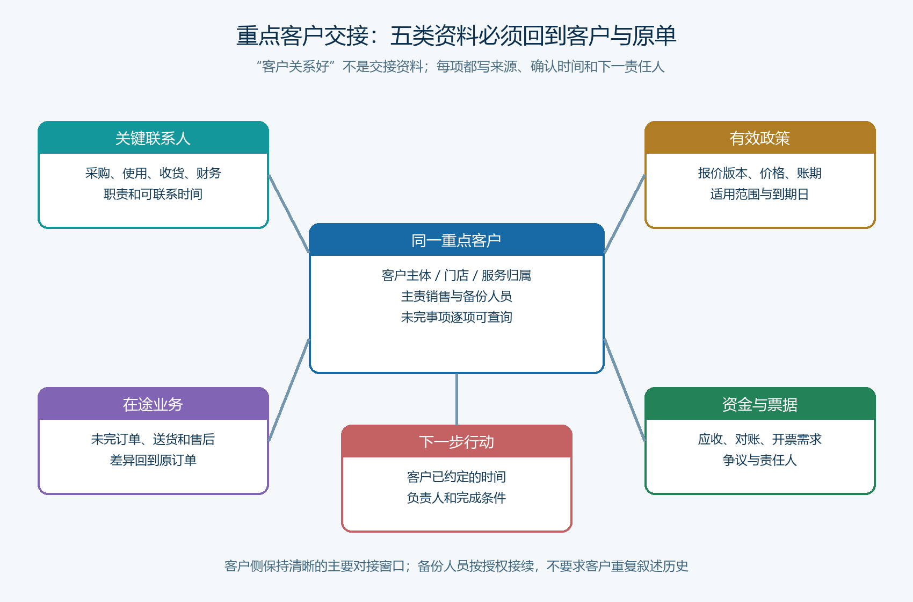
图2：将联系人、政策、在途业务、资金与下一步行动分别挂到客户和原单；这张图表达交接方法，不表示系统会自动汇总全部资料。
销售在外勤现场可以用手机管理端记录客户反馈、服务问题和下次约定。记录要写事实和动作，例如“客户本周只需要原计划六成，周四确认下周门店活动用量”；不能只填“沟通良好”。若客户要求改订单，客情记录指出需求即可，真正的数量、价格与交货变更仍要回到原订单按流程处理。现场不宜拍摄客户合同、付款资料等敏感内容时，记录受控文件位置和授权查询方式，不把敏感图片散落在员工个人手机。
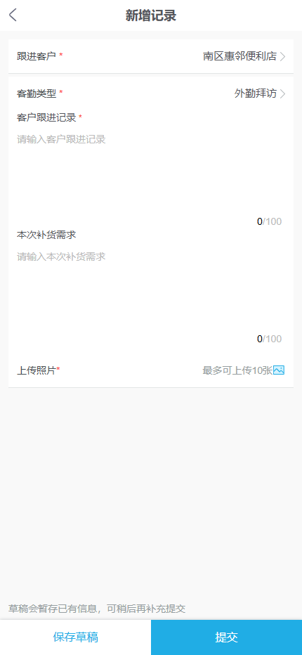
图3：手机端提供即时记录入口；接手人能看懂的记录应写明客户反馈、责任人和下次日期，不能仅以“提交成功”算完成。

交接当天先处理未完事项，再改变负责人
真正的交接应从一张“现在还欠客户什么、客户还欠我们什么”的清单开始。主责销售与接手人共同核对：已报价未反馈的机会、已下单未发货、已发货未签收、退换货或售后在途、客户要求补充的票据、即将到期的应收及下一次采购节点。每项要有原客户、原订单或原报价编号、当前状态、下一责任人和截止日。若有不清楚的口头承诺，原销售应在交接前向客户或内部负责人核实，不能把“据说答应过”交给新人执行。
接手人随后抽三笔不同状态的业务复盘，至少包括一笔未完订单、一笔历史售后、一笔有账期或对账争议的记录。能从系统与受控资料找到客户要求、已经做了什么、还需谁确认，再向客户介绍新对接人。客户侧变更采购联系人时，同样要核对原主账号、子账号、未完订单与付款主体，不能把联系人换了误当作应收账款已经转移。主管最后确认对外联系窗口和内部备份责任，防止两名业务员同时给客户不同价格。
客户关系不一定在一天内完成切换。对长期由某位销售维护的大客户，可以安排短期联合回访：原销售说明既有约定，接手人复述关键未完事项，客户确认以后向谁提需求，后台按权限调整服务归属。联合回访以后，原销售不再私下接收会影响价格、交期或售后的新承诺；若客户仍习惯找原销售，由原销售引导其回到约定入口，并在同一客户记录留下转交结果。
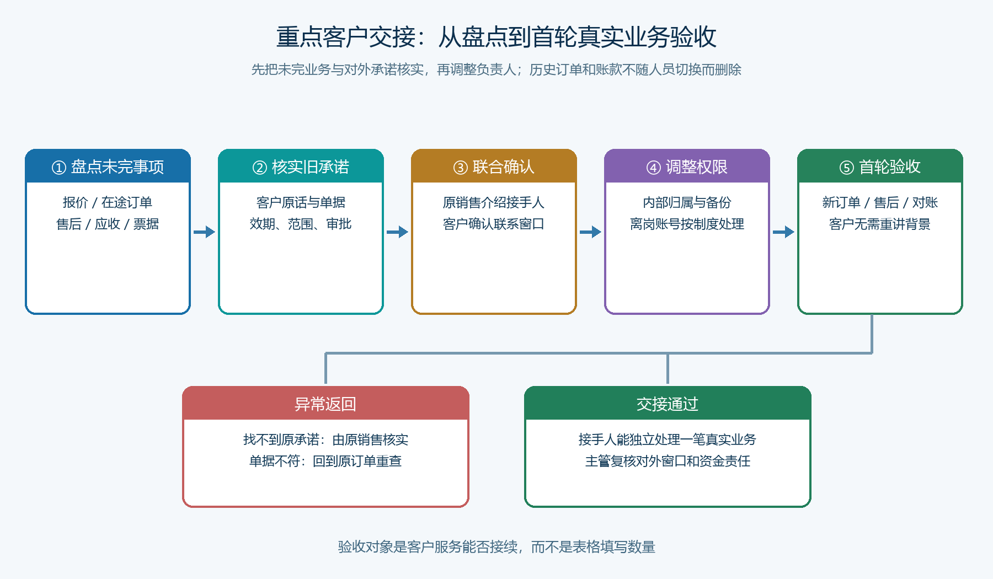
图4：交接按盘点、核实、联合确认、权限调整、首轮复查推进；任何未完订单和资金问题都保留原主体和原责任记录。

接手人要能在后台复原客户上下文
PC端客情记录适合主管回查历史反馈、记录人和时间。复原时先看最近一次客户沟通，再打开相关报价、订单、退货和资金明细；如果客情记录写“已处理”，但订单仍显示未发货或售后问题尚未关闭，就要查明差异。客户习惯、服务偏好与下一次拜访可从客情记录看；生效价格、客户账期和应收余额必须按正式业务记录核对。两类信息互相补充，不互相代替。
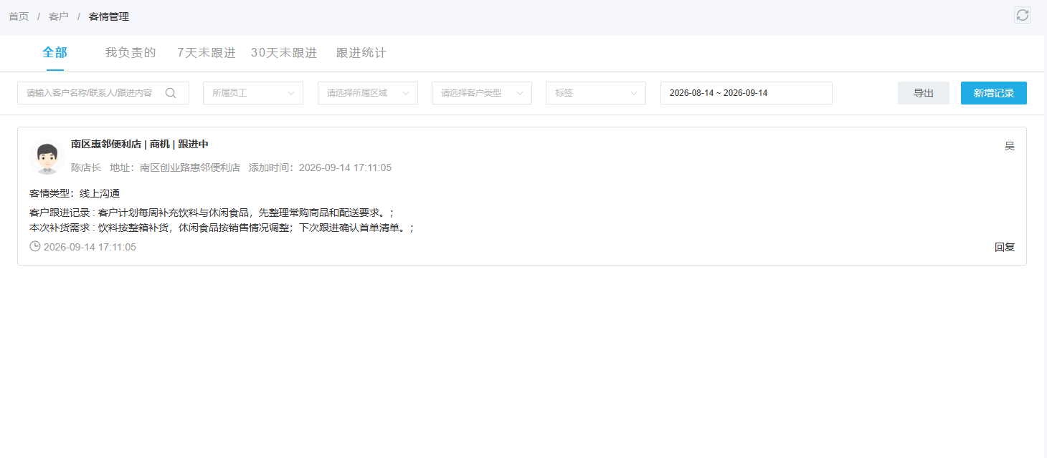
图5：PC端可按客户回看跟进内容、记录人和时间；对外承诺仍需与相应报价、订单或资金记录核对。
交接后最容易暴露的问题是客户突然问起旧承诺。接手人先定位原沟通日期及原单，不急着否认或直接答应；再确认当时谁有权承诺、是否有生效范围和客户已依赖该承诺作出采购。如果旧承诺与现行政策冲突，销售主管给出过渡方案和明确生效日，并让客户确认。这样处理既避免让客户反复证明“以前你们答应过”，也不让个人口头约定无限扩展为公司长期义务。

用接手后的第一轮真实业务验收交接
清单填齐不代表交接成功。最有效的验收是让接手人在首个补货周期独立处理一笔客户订单、一次交付异常或一项对账问题。主管检查客户是否需要重讲基本背景、报价是否沿用正确版本、交货承诺是否兑现、退换货和应收是否仍能回到原单。若客户需要反复转回原销售，说明资料或权限有缺口；若两位销售都在向客户发消息，说明对外窗口尚未明确。把这些问题记录下来，补齐交接材料后再扩大到更多重点客户。
客户隐私和商务条件的可见范围必须受控。备份负责人只查看履职必需的信息，不因为“交接完整”就把全部客户资料导出到个人表格或聊天群。对涉及个人联系方式、合同和资金资料的记录，按岗位权限和企业制度留存；离职人员账号的权限调整与业务交接同时推进，不能等客户投诉后才处理。历史订单和账款留在原业务主体，停止某个人的账号不等于删除企业责任。
这套方法的完成标准可以很具体：随机指定一位不熟悉该客户、但获授权的同事，让他在限定时间内找到关键联系人、当前有效报价、最近一笔订单、未结事项、下次服务日期和应收核对入口，并能说清哪些信息已经确认、哪些仍需主管判断。做不到就继续补记录，而不是用“客户关系都在我心里”掩盖风险。企业最终保留的是稳定的客户体验与可传承的服务能力，主责销售也更容易在休假和调岗时得到团队支持，而不会因为无人接续让多年积累的客户关系中断。

